Centro Escolar Profesor Daniel Cordon Salguero

Guiones de clase

Asignatura: Matemáticas

Docente: María Rosales

Grado: 1° Sección: B

Tema: Encontremos el número que falta, parte 3. p.160-161

Desarrollo de la clase:

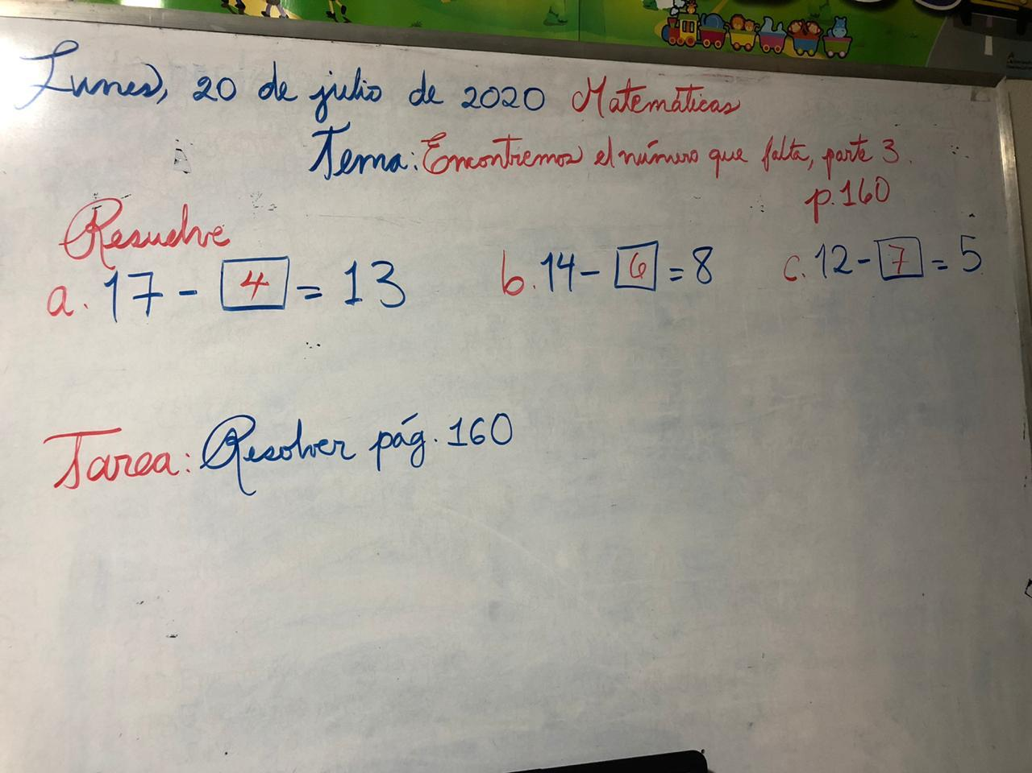

Evaluación: Efectúa restas de la forma 1U- U al buscar otras formas de descomponer minuendo y sustraendo como estrategias alternativas para restar.

Materiales: Frijoles, cartones de SUNGO, etc.

Centro Escolar Profesor Daniel Cordon Salguero

Guiones de clase

Asignatura: Matemáticas

Docente: María Rosales

Grado: 1° Sección: B

Tema: Practiquemos lo aprendido p.162-163

Desarrollo de la clase:

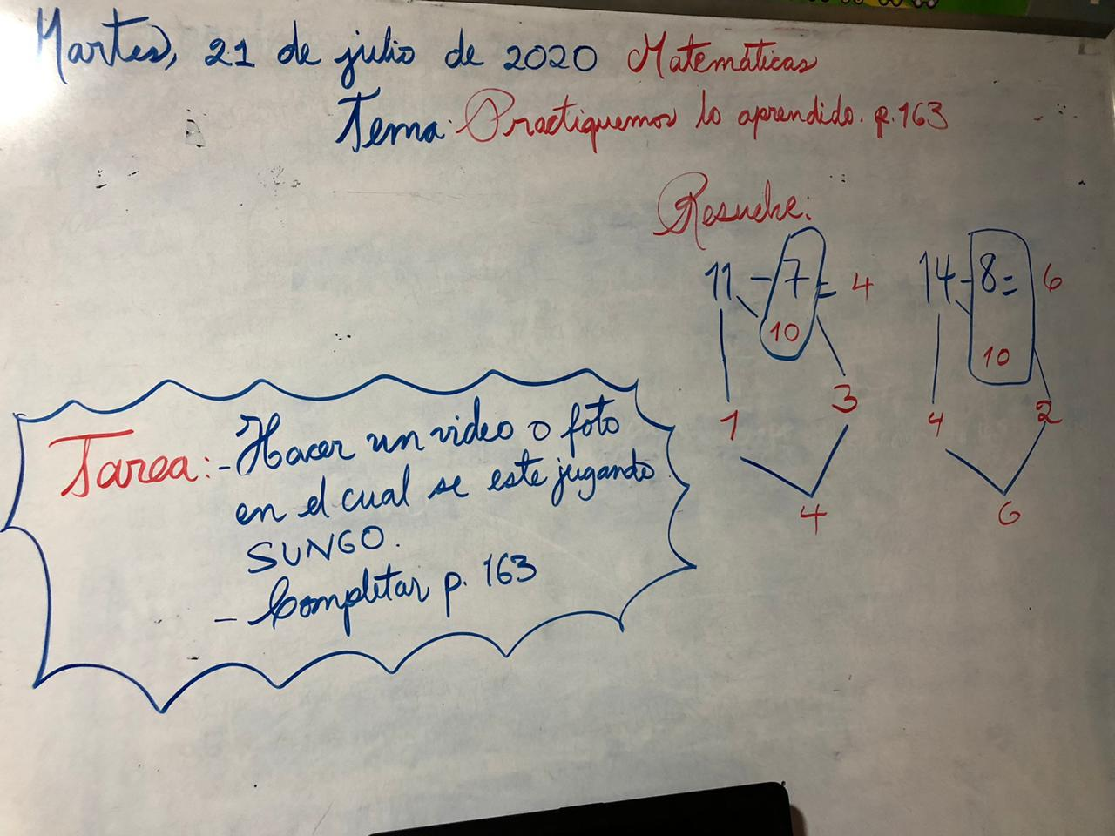

Evaluación: Determina el primer sumando en una suma, cuando se conoce el otro sumando y el total, utilizando las tarjetas de sumas, recordando las sumas o bien por prueba y error.

Materiales: Tarjetas de resta, frijoles, monedas y Libro Matemática 1.

Centro Escolar Profesor Daniel Cordon Salguero

Guiones de clase

Asignatura: Lenguaje

Docente: María Rosales

Grado: 1° Sección: B

Tema: Conozcamos la compleja pla, ple, pli, plo, plu. Noción de nombres diminutivos.

Desarrollo de la clase:

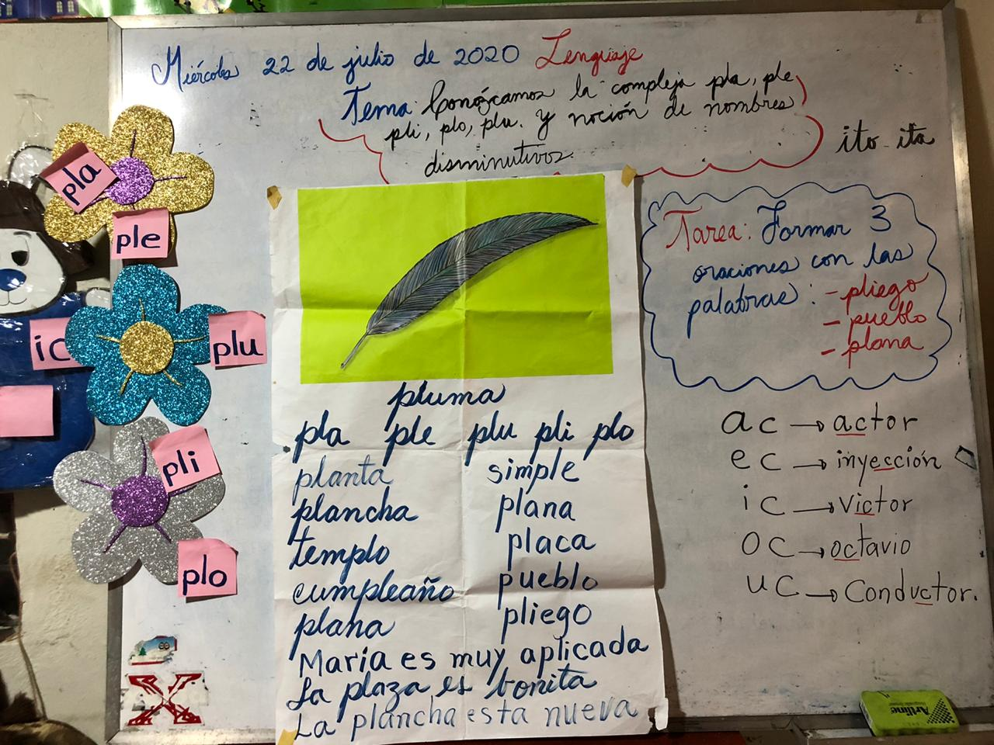

Evaluación: Escribe correctamente palabras con pla- ple- pli- plo -plu. Escribe correctamente los diminutivos.

Materiales: Cuaderno de Lenguaje, lápiz y borrador.

Centro Escolar Profesor Daniel Cordon Salguero

Guiones de clase

Asignatura: Lenguaje

Docente: María Rosales

Grado: 1° Sección: B

Tema: Repaso de la compleja pla- ple- pli- plo- plu.

Desarrollo de la clase:

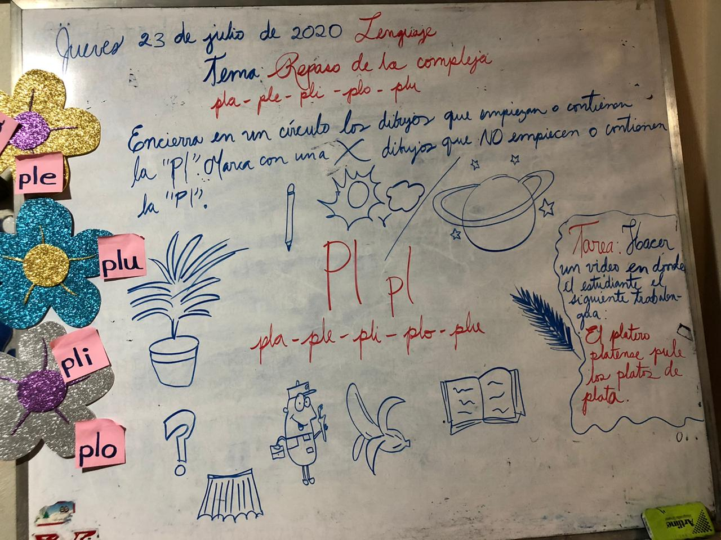

Evaluación: Encontrar dibujos que lleven la complejas pla- ple- pli -plo -plu.

Materiales: Colores, Libro de Lenguaje, lápiz y borrador.

Centro Escolar Profesor Daniel Cordon Salguero

Guiones de clase

Asignatura: Ciencias

Docente: María Rosales

Grado: 1° Sección: B

Tema: Medidas de seguridad en el aula

Desarrollo de la clase:

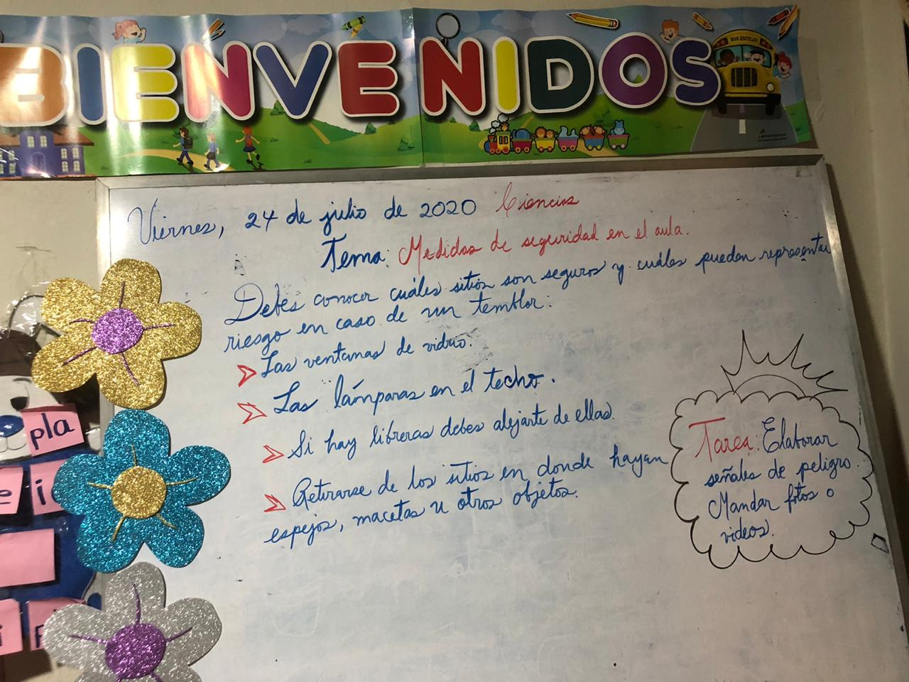

Evaluación: Reconocen medidas de seguridad en el aula.

Materiales: Señales de peligro hechas de papel bond, cuaderno de ciencias, lápiz y borrador.

Centro Escolar Profesor Daniel Cordon Salguero

Guiones de clase

Asignatura: Sociales

Docente: María Rosales

Grado: 1° Sección: B

Tema: Actividades productivas de la comunidad.

Desarrollo de la clase:

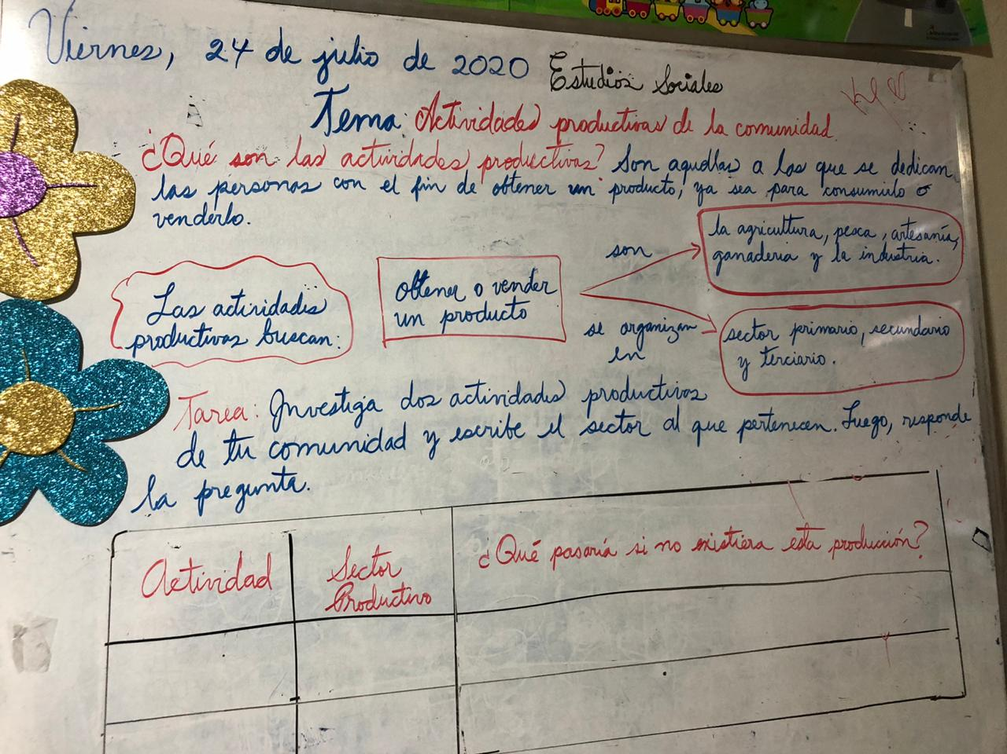

Evaluación: Reconoce las actividades productivas de la comunidad.

Materiales: Cuaderno de Sociales, lápiz, borrador y colores.